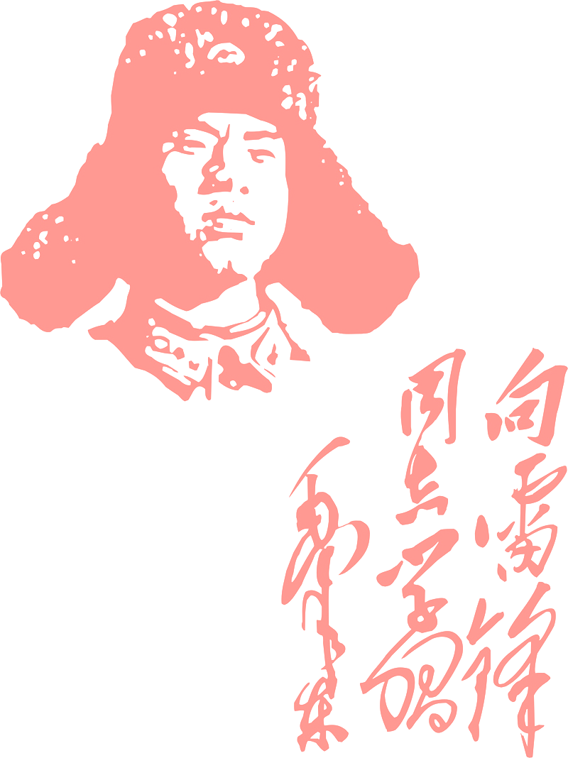
全心全意为人民服务楷模
雷锋（1940—1962）同志是中国家喻户晓的全心全意为人民服务的楷模，共产主义战士；他作为一名普通的中国人民解放军战士，在他短暂的一生中却助人无数，伟大领袖毛泽东主席于1963年3月5日亲笔为他题词“向雷锋同志学习”，并把3月5日定为学雷锋纪念日；一部可歌可泣的《雷锋日记》令读者无不为之动容。“雷锋精神”激励着一代又一代人学习。
雷锋，原名雷正兴，一位伟大的共产主义战士，是中国人民解放军全心全意为人民服务的楷模。1940年出生于湖南省望城县一个贫穷农民家庭。7岁沦为孤儿，在穷乡亲的拉扯下，挣扎着活了下来。 1940年12月18日，雷锋出生在湖南省望城县贫苦农民家庭 ，解放前，他一家亲人相继含恨死去。 1956年，雷锋高小毕业，先后在乡政府、县委会担任通讯员和公务员 。 1957年，雷锋在团山湖农场开拖拉机时，加入了共青团，在根治沩水河中，被评为工地模范 。然后参加中国人民解放军，11月加入中国共产党 ，在部队荣立二等功一次，三等功三次，团、营嘉奖多次，被誉为“毛主席的好战士”。
1958年，雷锋来到鞍钢参加工业建设，三次被评为先进生产者，五次被评为红旗手，十八次被评为标兵。 1962年8月15日因公殉职，年仅二十二岁。
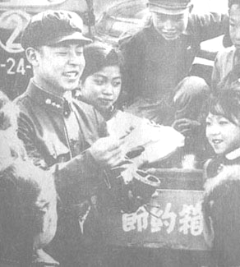
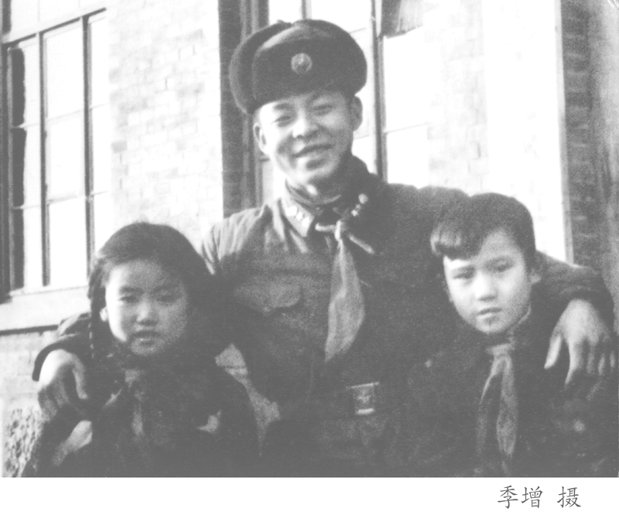
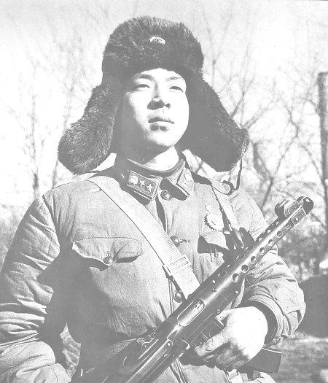
雷锋日记 1949年8月，雷锋的家乡湖南望城解放后，雷锋从此走出了痛苦的生活。在党和人民政府的关怀下幸福成长，他参加儿童团，进小学读书，并第一批加入了中国共产主义少年先锋队。1956年，他小学毕业后参加了工作。先后在乡政府当通讯员和中共望城县委当公务员。他工作积极，埋头苦干，被县委机关评为“工作模范”。1957年2月，加入中国共产主义青年团。此后，他相继在望城县沩水工程指挥部、团山湖农场和辽宁鞍山钢铁公司化工总厂当拖拉机手和推土机手，工作出色，多次被评为“红旗手”、“劳动模范”、“先进生产者”和“社会主义建设积极分子”。出席了鞍山市青年积极分子代表大会。 1960年1月8日，雷锋应征入伍，同年11月加入中国共产党。在部队的培养教育下，他进一步提高了政治觉悟，牢固地树立了全心全意为人民服务的思想和为共产主义奋斗终身的远大目标。他不忘阶级苦，懂得“怎样做人，为谁活着”，忠于党、忠于人民、忠于祖国、忠于社会主义；以“钉子”精神刻苦学习毛泽东著作和科学文化知识，不断提高为人民服务的本领；以甘当“螺丝钉”的精神，干一行、爱一行、钻一行，在平凡的岗位上做出了不平凡的事迹。连队分配他当汽车兵，他努力钻研驾驶技术，成为一名合格的汽车驾驶员。担任班长后，大胆管理，事事模范带头，带领全班成为部队先进集体。他热爱集体，关心战友，关心群众，把“毫不利己、专门利人”看成是人生最大的幸福和快乐，并身体力行，认真实践，“把有限的生命投入到无限的为人民服务之中去”。他把自己省吃俭用积存起来的钱，寄给受灾人民，送给家庭困难的战友。他经常在节假日和休息时间到部队驻地附近车站，扶老携幼，迎送旅客。他出差时，一上火车就为旅客端茶送水，打扫卫生；他曾担任校外辅导员，以自己的模范行动影响和激励少年一代健康成长；他谦虚谨慎，从不自满自炫，受到赞誉不骄傲，做了好事不留名。1962年8月15日，雷锋同志在执行运输任务时不幸因公殉职；雷锋在部队生活2年8个月的时间内，被授予中士军衔，荣立二等功１次，三等功 3次，受嘉奖多次，被评为“模范共青团员”、“节约标兵”，被选为抚顺市人民代表大会代表。
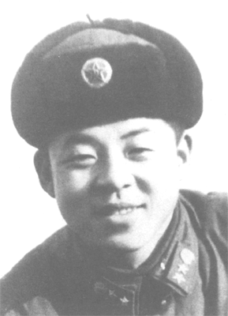
雷锋的模范事迹和高尚思想在军内外产生巨大影响。1963年1月7日，中华人民共和国国防部命名他生前所在班为“雷锋班”。中国人民解放军总政治部、中国共产主义青年团中央委员会、中华全国总工会和中华全国妇女联合会先后发出向雷锋学习的号召。毛泽东、周恩来、刘少奇、朱德、陈云、邓小平等党和国家领导人为之题词。1963年3月5日，毛泽东题词：“向雷锋同志学习。”周恩来题词是：“向雷锋同志学习憎爱分明的阶级立场，言行一致的革命精神，公而忘私的共产主义风格，奋不顾身的无产阶级斗志。”邓小平题词是：“谁愿当一个真正的共产主义者，就应该向雷锋同志的品德和风格学习。”1990年3月5日，中国第三代领导人江泽民等党和国家领导人分别题词，号召全国人民进一步向雷锋学习，弘扬雷锋精神，为建设具有中国特色的社会主义而努力。在抚顺市和望城县分别建立了雷锋纪念馆。在广泛持久开展学习雷锋活动中，中国人民解放军各部队和全国各条战线上涌现出大批雷锋式的英雄模范人物；雷锋精神培育着一代又一代新人成长。2009年9月10日，在中央宣传部、中央组织部、中央统战部、中央文献研究室、中央党史研究室、民政部、人力资源社会保障部、全国总工会、共青团中央、全国妇联、解放军总政治部等11个部门联合组织的“100位为新中国成立作出突出贡献的英雄模范人物和100位新中国成立以来感动中国人物”评选活动中，雷锋被评为“100位新中国成立以来感动中国人物”之一。
从今以后，只要有人干了好事，人们就会把他们喻做"活雷锋"。
08工管一班

